Zał. Nr 3

Lokalizacja cmentarza wojennego na mapie Giżycka

Plan cmentarza z zaznaczonym miejscem pochówku gen. majora Petera von Blanckensee

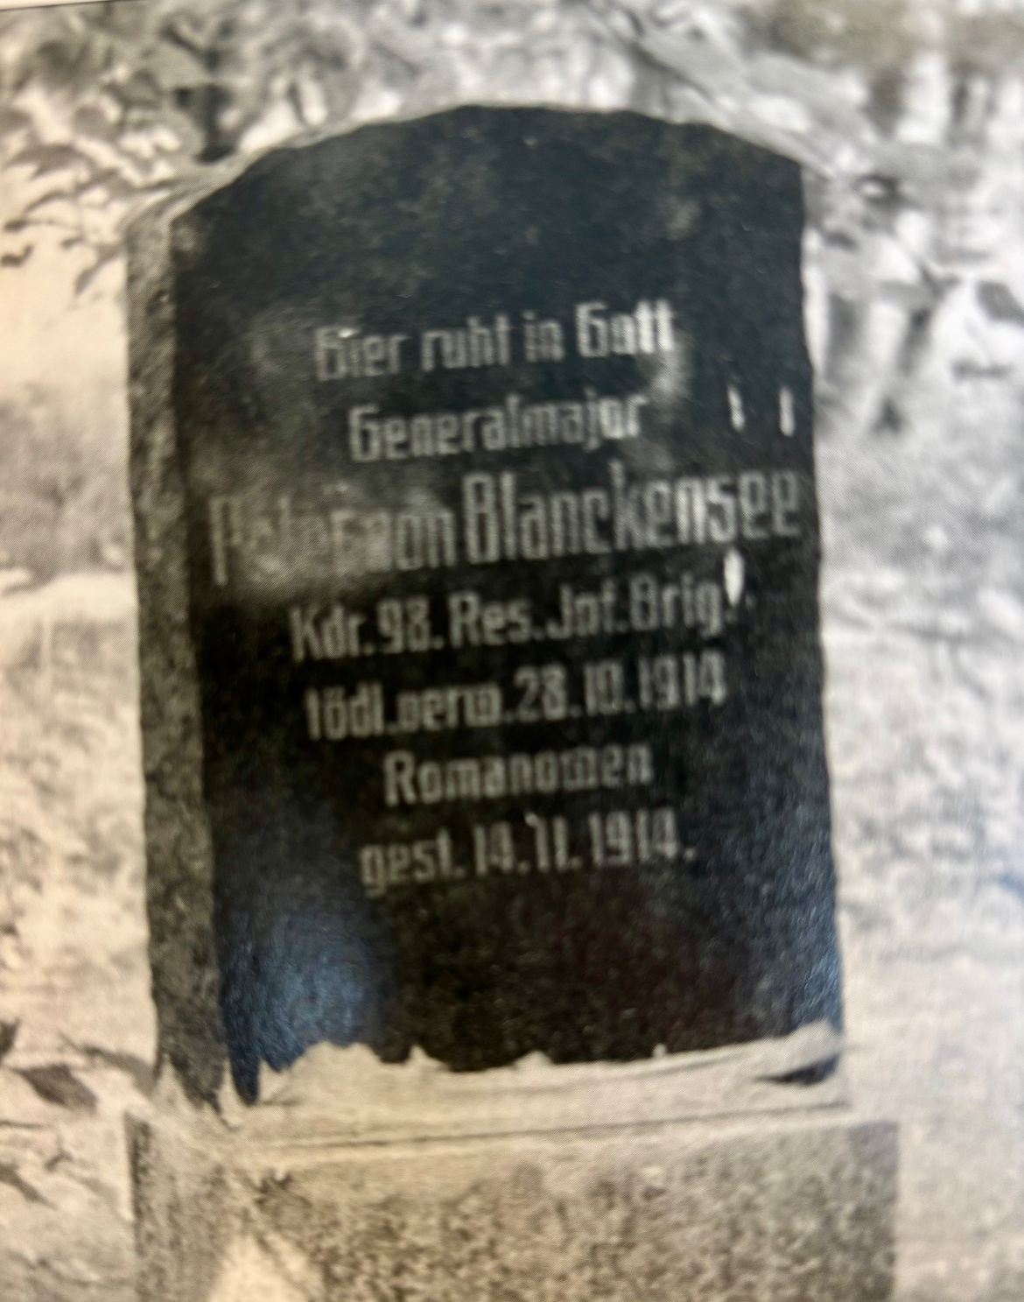

Zdjęcie tablicy nagrobnej generała majora Petera von Blanckensee (za: M. Karczewska „Groby i cmentarze I wojny światowej w powiecie giżyckim”, Białystok 2022 – str. 108, ryc. 109)

